Introduction aux micro-organismes
Activité Jeu de cartes - Guide enseignant

Liens avec le programme national (BO n°25 du 22 juin 2023)
Cycle 3 : cycle de consolidation
Sciences et technologies
Alimentation humaine (Attendus de fin de 6ème)
Rechercher et exploiter des informations sur l’alimentation humaine pour identifier des comportements favorables à la santé.
Relier les processus de conservation des aliments et la limitation des risques sanitaires
Réaliser une transformation alimentaire impliquant des microorganismes effectuant une fermentation et identifier certains paramètres d’influence.
Enseignement moral et civique : La responsabilité de l’individu et du citoyen dans le domaine de la santé

Cycles 4 : cycle des approfondissements (BO n°31 du 30 juillet 2020)
Sciences de la vie et de la Terre :
Le corps humain et la santé :
Relier le monde microbien hébergé par notre organisme et son fonctionnement.
Ubiquité, diversité et évolution du monde bactérien (dont la résistance aux antibiotiques) ;
Enseignements pratiques interdisciplinaires : Corps, santé, bien être et sécurité.
Education morale et civique : Droits et devoirs des citoyens.
Cycles 3 et 4 : Parcours éducatif de santé
Matériel nécessaire
Découper et plastifier un jeu de cartes pour chaque groupe et un document complémentaire pour plus d’informations.
Règles du jeu :
1. Constituer des groupes de 3-4 élèves.
2. Une personne désignée bat les cartes et les distribue face cachée. Chaque joueur tient ses cartes de manière à ne voir que la carte du dessus.
3. Le joueur situé à la gauche de celui qui a distribué commence par une information figurant sur la carte du dessus (par exemple Taille 50). Les autres joueurs lisent ensuite la même information. Le joueur avec la valeur la plus haute remporte la carte du dessus de chacun des autres joueurs et les place sous son tas. Le gagnant choisit alors une information figurant sur la carte suivante.
4. Si 2 ou plus des joueurs partagent la même valeur, alors toutes les cartes sont placées au centre et le même joueur choisit de nouveau sur la carte suivante. Le gagnant du pli prend également les cartes du centre. Le gagnant est la personne qui a toutes les cartes à la fin.
Après le travail des élèves
Vérifier la compréhension du cours en posant aux élèves les questions suivantes :
1. Qu’est-ce qu’un microbe ?
Réponse : c’est un organisme vivant, trop petit pour être visible à l’œil nu.
2. Quels sont les trois types de microbes ?
Réponse : bactéries, virus et champignons.
3. Où trouve-t-on des microbes ?
Réponse : on en trouve tout autour de nous et même sur notre peau et nos muqueuses.
4. Quelles sont les trois différentes formes de bactéries ?
Réponse : les bâtonnets, les spires et les sphères.
5. Quelle est la différence principale entre une bactérie et un virus ?
Réponse : les bactéries sont beaucoup plus élaborées que les virus et peuvent avoir une existence autonome, tandis qu’un virus a besoin d’une cellule-hôte pour survivre.
6. Discuter des microbes utilisés dans le jeu lors de l’activité principale, sous l’angle des microbes utiles et pathogènes. Vérifier que les élèves ont compris que les microbes peuvent être utiles ou pathogènes, ou les deux.
Commentaire : les microbes pathogènes sont ceux qui peuvent provoquer une infection. Cependant des microbes utiles comme E. Coli, qui fait parte de la flore normale de l’intestin, peuvent devenir pathogènes dans certaines circonstances et provoquer des diarrhées.
7. On a réalisé de nombreuses recherches très utiles sur les microbes.
Commentaire : grâce à cela, nous avons appris beaucoup à leur sujet et comment on peut les utiliser à notre avantage (dans l’industrie alimentaire, pour la fabrication de vaccins, etc.).

Introduction aux micro-organismes
Fiche d’information micro-organismes
Document complémentaire élève

Bactéries
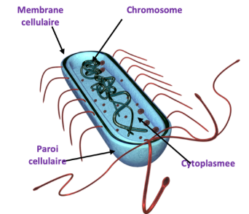
Les bactéries sont autonomes et se trouvent partout

Chromosome : Matériel génétique (ADN) de la cellule.
Paroi cellulaire : Composée de peptidoglycane, la paroi cellulaire permet à la cellule bactérienne de conserver sa forme.
Membrane cellulaire : Tapissant l’intérieur de la paroi cellulaire, elle constitue une limite pour le contenu de la cellule et une barrière vis-à-vis des substances qui pourraient entrer ou sortir.
Cytoplasme : L’intérieur de la cellule et son contenu.

Virus
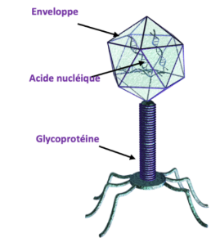
Les virus ne sont pas capables d’avoir une vie autonome – ils doivent vivre dans une autre cellule vivante/un autre organisme.

Enveloppe : Bicouche lipidique contenant le matériel génétique.
Glycoprotéines : Présentes sur l’enveloppe, elles ont deux fonctions :
- Attacher le virus à la cellule-hôte,
- Transporter du matériel génétique du virus vers la cellule-hôte.
Acide nucléique : Il peut s’agir d’ADN ou d’ARN, rarement les deux. La plupart des virus contiennent de l’ARN.

Champignons
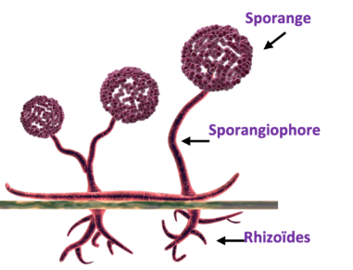
Sporange : Structure contenant les spores, qui eux, servent à la reproduction.
Sporangiophore : Tige filamenteuse sur laquelle se forment les sporanges.
Rhizoïdes : Hyphes présents sous la surface, spécialisés dans l’absorption des aliments.

Taille des microbes

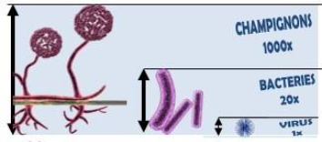

C’est grand comment un micro-organisme ?

- Si tu étais grand(e) comme l’Europe…

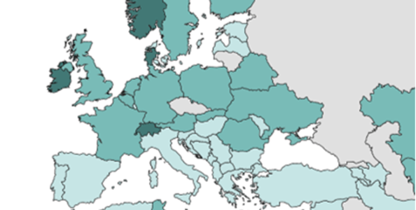
2. Une levure serait grande comme un terrain de foot
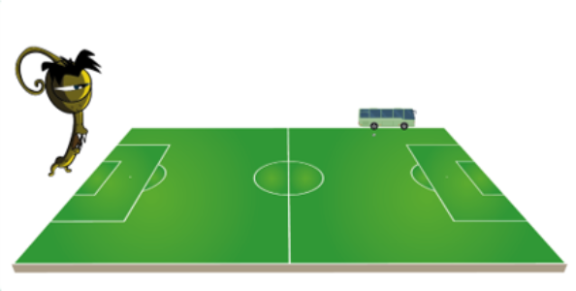
- Une BACTERIE aurait la taille d’un autobus…
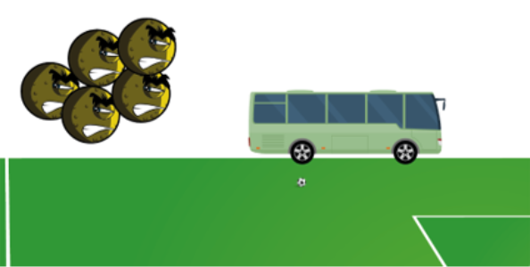

- …et un VIRUS serait grand comme un ballon de foot

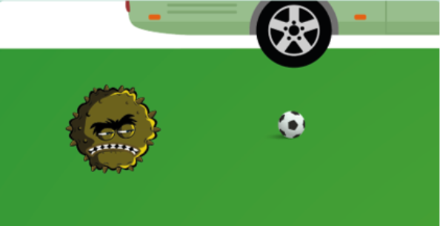

Introduction aux micro-organismes
Jeu de cartes - Cartes virus
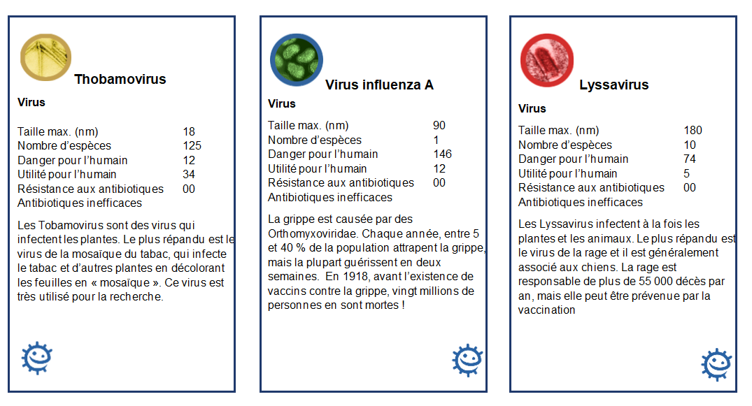

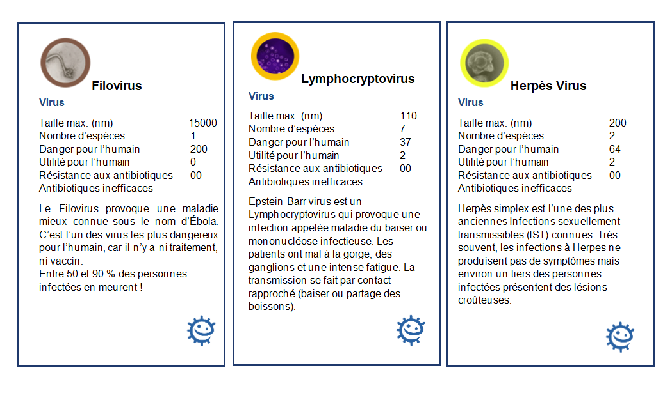

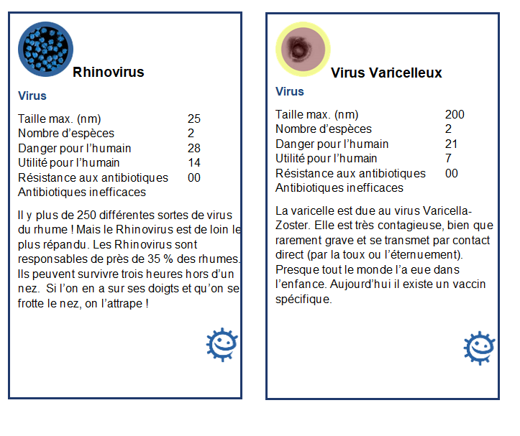

Cartes champignons

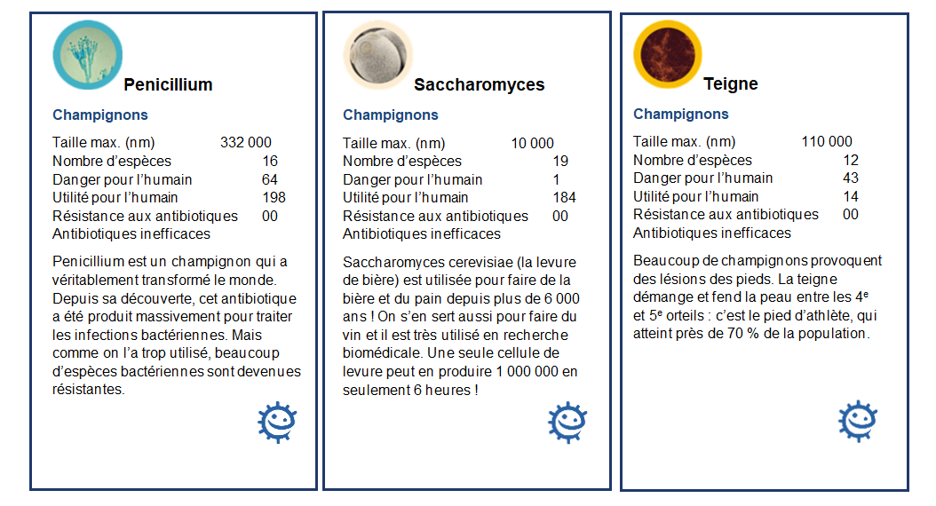
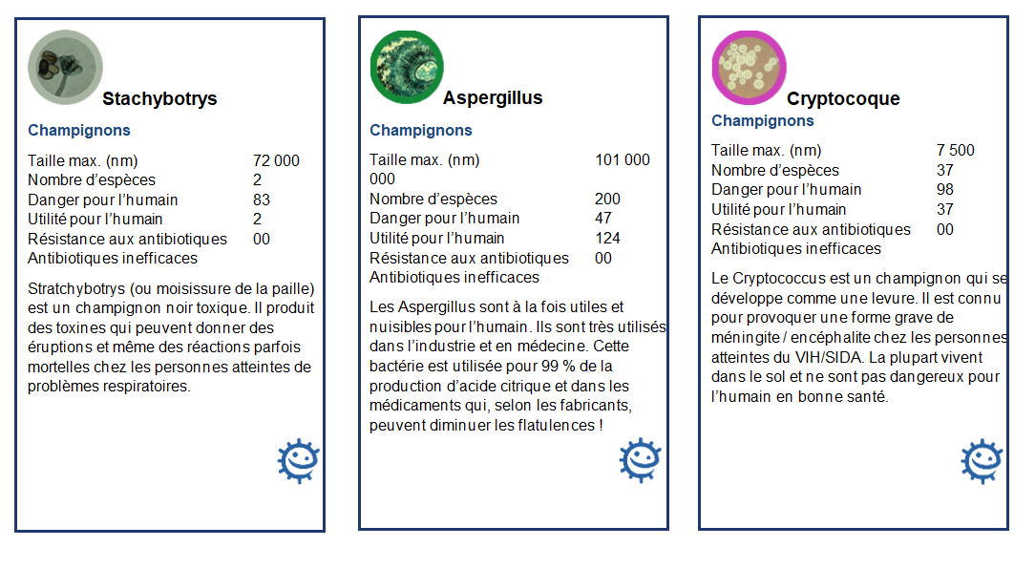

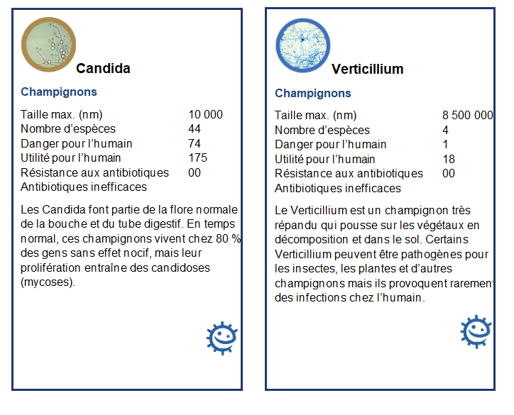

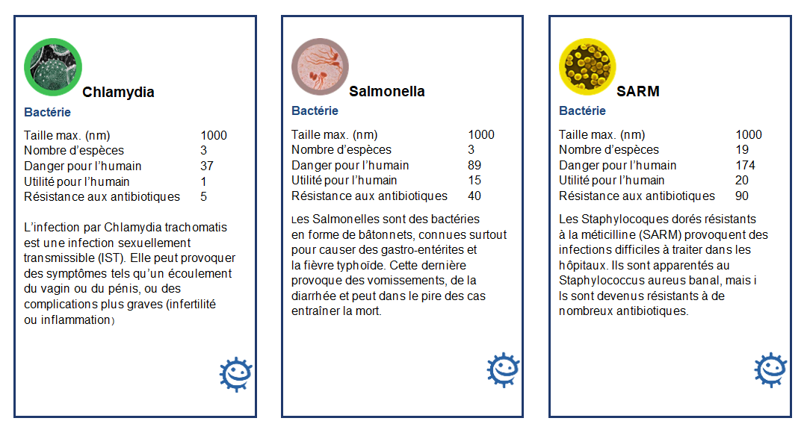
Cartes bactéries

